CẤU TRÚC DỮ LIỆU VÀ GIẢI THUẬT

Phiếu báo cáo thực hành
Chương 01-02. 07:00-10:00
C++17. Python 3.11+. Julia 1.9+
Tài liệu gồm lý thuyết, đề bài, mã giả, lời giải và yêu cầu báo cáo.
Học liệu ôn tập. 11/09/2026
Biên soạn theo đề cương INT1306 và tài liệu chương 01-02 của học phần

Nội dung
1. Tính kết quả trước khi chạy
2. Kiểm thử của bản thân
3. Lần vết và độ phức tạp
4. Một lỗi đã hiểu
5. Biến thể tự làm
6. Phiếu cuối giờ
7. Nguồn tham khảo
Họ tên: Phạm Đỗ Duy Thanh
MSSV: N24DCDT086
Lớp: D24CQDT01-N
Ngôn ngữ chính và phiên bản: C++
16.1.0
Ngày thực hành: 11/9/2026

1. Tính kết quả trước khi chạy
Bài | Đầu vào | Kết quả tính trước | Giải thích
1 | 6  7 2 5 2 9 1  2 | SUM 26  MIN 1  MAX 9  FIRST 1  SEARCH_CMPS 2  PAIRS 15  DOUBLINGS 3  SCAN_VISITS 6 | - Tổng = 7 + 2 + 5 + 2 + 9 + 1 = 26  - Nhỏ nhất = 1, Lớn nhất = 9  - x = 2 xuất hiện lần đầu ở vị trí 1, so sánh 2 lần (A[0] khac 2, A[1] bang 2).  - Số cặp i nhỏ hơn j: 6 * (6 - 1) / 2 = 6 * 5 / 2 = 15.  - Nhân đôi: size = 1, 2, 4 nhot hon hoac bang 6 suy ra 3 lần.  - Lượt thống kê duyệt qua cả 6 phần tử.
2 | 6  7 2 5 2 9 1 | INSERT 1 2 2 5 7 9  INSERT_CMPS 12  INSERT_SHIFTS 9  MERGE 1 2 2 5 7 9  MERGE_CMPS 10 | - Insertion Sort:  + Bước i=1 (key=2): so sánh 1 lần với 7, dịch 7 sang phải.  + Bước i=2 (key=5): so sánh 2 lần (với 7, 2), dịch 7 sang phải.  + Bước i=3 (key=2): so sánh 3 lần (với 7, 5, 2), dịch 7 và 5 sang phải.  + Bước i=4 (key=9): so sánh 1 lần với 7, không dịch.  + Bước i=5 (key=1): so sánh 5 lần, dịch cả 5 phần tử sang phải.  + Tổng so sánh = 1 + 2 + 3 + 1 + 5 = 12.  + Tổng dịch = 1 + 1 + 2 + 0 + 5 = 9.  - Merge Sort:  + Đoạn [7, 2, 5]: trộn [7] và [2, 5] tốn 3 lần so sánh.  + Đoạn [2, 9, 1]: trộn [2, 9] và [1] tốn 2 lần so sánh.  + Trộn hai nửa [2, 5, 7] và [1, 2, 9] tốn 5 lần so sánh.  + Tổng so sánh trộn = 3 + 2 + 5 = 10.
3 | 6  1 2 2 5 7 9  2 | FIRST 1  COUNT 2  LOWER 1  UPPER 3  PROBES 6 | - Tìm LOWER (x=2):  + mid=3 (giá trị 5): 5 khong nho hon 2 suy ra hi=3.  + mid=1 (giá trị 2): 2 khong nho hon 2 suy ra hi=1.  + mid=0 (giá trị 1): 1 nho hon 2 suy ra lo=1. Dừng tại LOWER = 1 (tốn 3 lần thăm).  - Tìm UPPER (x=2):  + mid=3 (giá trị 5): 5 lon hon 2 suy ra hi=3.  + mid=1 (giá trị 2): 2 nho hon hoac bang 2 suy ra lo=2.  + mid=2 (giá trị 2): 2 nho hon hoac bang 2 suy ra lo=3. Dừng tại UPPER = 3 (tốn 3 lần thăm).  - FIRST = 1 (vì A[1] == 2).  - COUNT = UPPER - LOWER = 3 - 1 = 2.  - PROBES = 3 + 3 = 6.
4 | 6 3  1 1 1 A  2 2 1 A  3 2 3 A  4 6 5 B  5 7 7 B  6 8 6 B  4 4 | NEIGHBORS 3  3 5  4 5  2 13  VOTES A 2 B 1  PREDICT A | Tính bình phương khoảng cách d2 tới q=(4,4):  - ID 1: (1-4)^2 + (1-4)^2 = 18  - ID 2: (2-4)^2 + (1-4)^2 = 13  - ID 3: (2-4)^2 + (3-4)^2 = 5  - ID 4: (6-4)^2 + (5-4)^2 = 5  - ID 5: (7-4)^2 + (7-4)^2 = 18  - ID 6: (8-4)^2 + (6-4)^2 = 20  Sắp xếp (d2, ID) tăng dần: ID 3 (d2=5), ID 4 (d2=5), ID 2 (d2=13), ID 1 (d2=18), ID 5 (d2=18), ID 6 (d2=20).  Lấy k=3 điểm đầu: ID 3 (A), ID 4 (B), ID 2 (A).  Số phiếu: A=2, B=1. Kết quả dự đoán: A.

2. Kiểm thử của bản thân
Mỗi bài ghi ca mẫu và ít nhất một ca tự tạo. Không chỉ chụp kết quả mẫu.
Bài | Đầu vào/ca biên | Mong đợi | Thực tế | Đạt/chưa đạt
1 | 6  7 2 5 2 9 1  8 | FIRST -1, SEARCH_CMPS 6 | FIRST -1, SEARCH_CMPS 6 | Đạt
2 | 5  5 4 3 2 1 | INSERT_CMPS 10  INSERT_SHIFTS 10  MERGE_CMPS 5 | INSERT_CMPS 10  INSERT_SHIFTS 10  MERGE_CMPS 5 | Đạt
3 | 3  2 2 2  2 | FIRST 0, COUNT 3, LOWER 0, UPPER 3, PROBES 4 | FIRST 0, COUNT 3, LOWER 0, UPPER 3, PROBES 4 | Đạt
4 | 6 1 ... q=(4,4) | NEIGHBORS 1, 3 5, VOTES A 1 B 0, PREDICT A | NEIGHBORS 1, 3 5, VOTES A 1 B 0, PREDICT A | Đạt

Bài 1 :
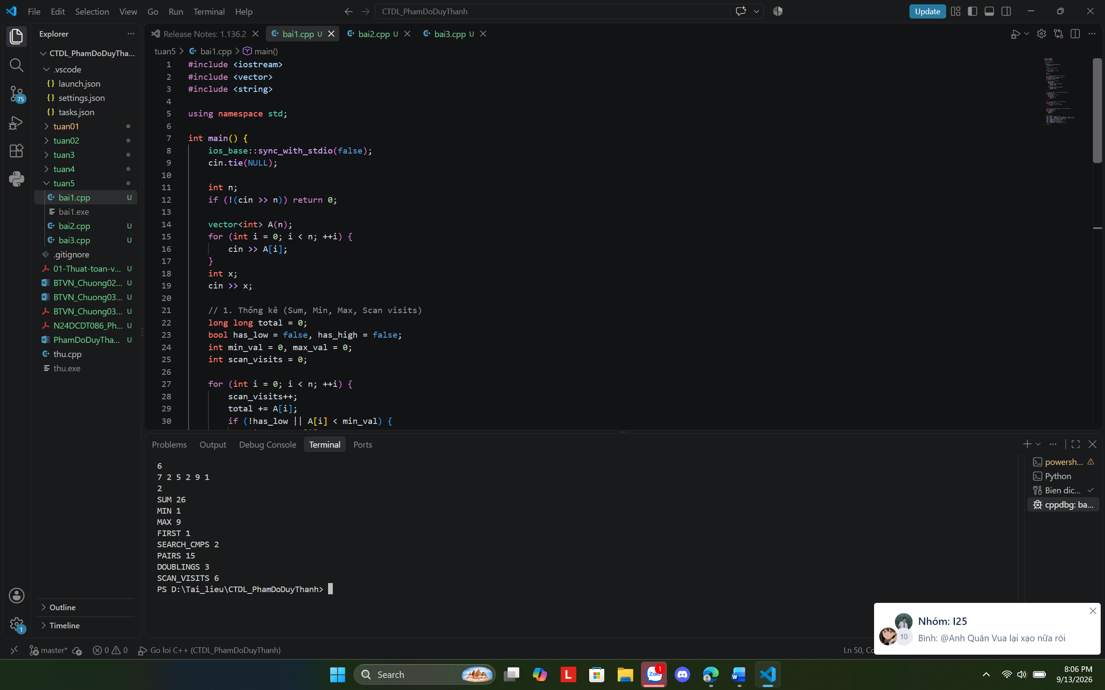
Bài 2 :
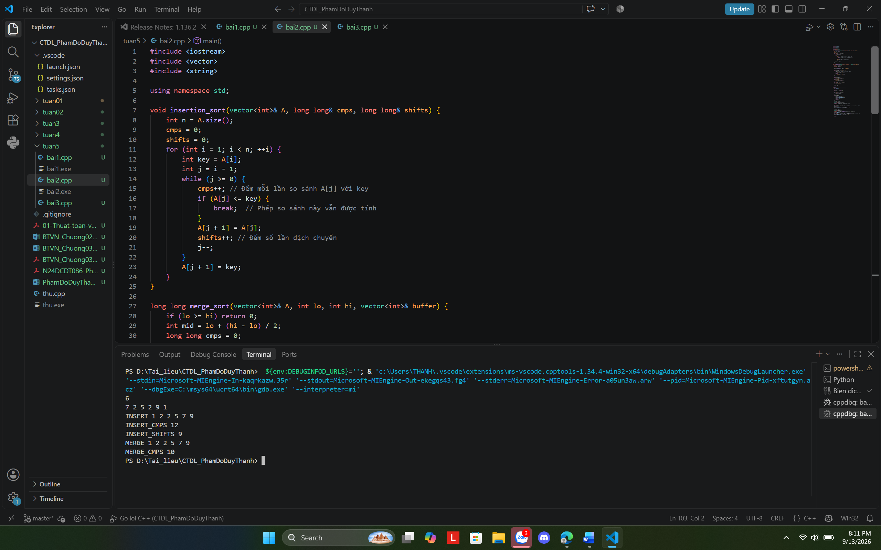
Bài 3

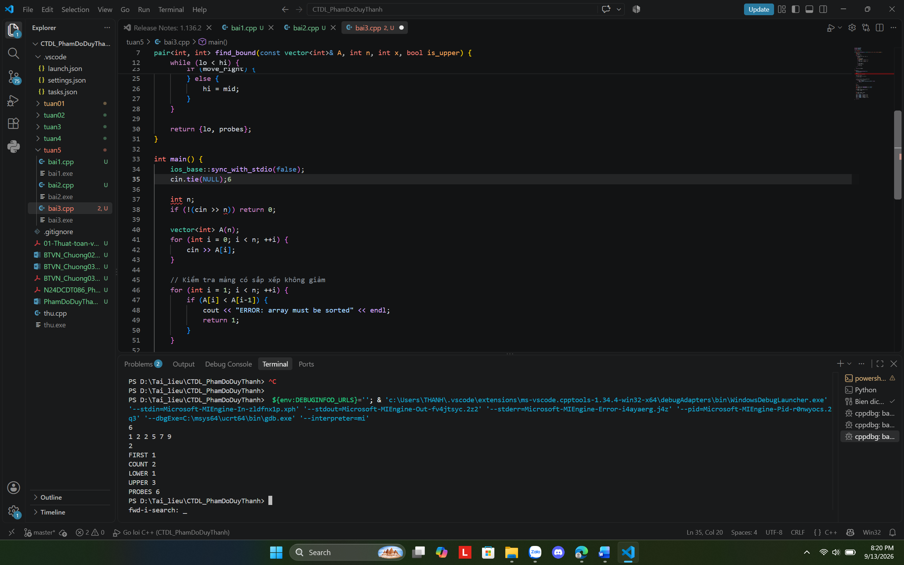
Bài 4 :
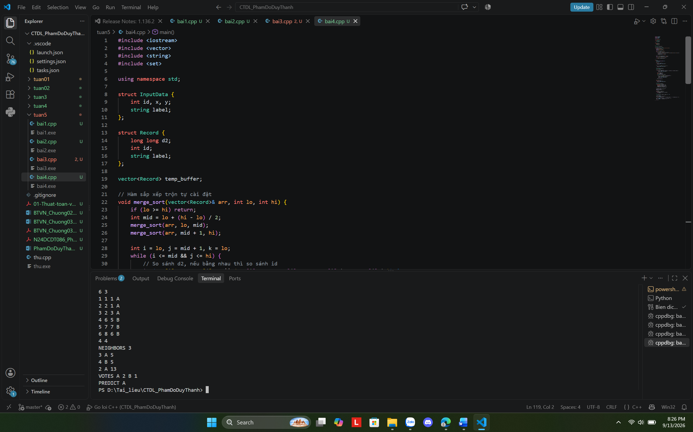

3. Lần vết và độ phức tạp
Bài 1: công thức vòng cặp, vòng nhân đôi; độ phức tạp toàn chương trình:
Công thức vòng lặp: Tổng từ 1 đến n bằng n * (n + 1) / 2 lần thực hiện câu lệnh trong vòng lặp trong.
Vòng nhân đôi: Vòng lặp biến k tăng theo cấp số nhân (k = k * 2) nên chạy log2(n) + 1 lần.
Độ phức tạp toàn chương trình: O(n^2).
Bài 2: bảng i, key, dãy sau chèn, so sánh, dịch:
Bảng i, key, dãy sau chèn, so sánh, dịch:
i = 1, key = 2 -> Dãy: 1 2 5 2 9 7 (1 so sánh, 0 dịch)
i = 2, key = 5 -> Dãy: 1 2 5 2 9 7 (1 so sánh, 0 dịch)
i = 3, key = 2 -> Dãy: 1 2 2 5 9 7 (2 so sánh, 1 dịch)
i = 4, key = 9 -> Dãy: 1 2 2 5 9 7 (1 so sánh, 0 dịch)
i = 5, key = 7 -> Dãy: 1 2 2 5 7 9 (2 so sánh, 1 dịch)
Bài 3: bảng lo, hi, mid của lower/upper; chi phí hàm và toàn chương trình:
Bảng lo, hi, mid của lower/upper:
LOWER (x=2): (lo=0, hi=6, mid=3, A[3]=5) -> (lo=0, hi=3, mid=1, A[1]=2) -> (lo=0, hi=1, mid=0, A[0]=1) -> lo=1, hi=1.
UPPER (x=2): (lo=0, hi=6, mid=3, A[3]=5) -> (lo=0, hi=3, mid=1, A[1]=2) -> (lo=2, hi=3, mid=2, A[2]=2) -> lo=3, hi=3.
Chi phí hàm và toàn chương trình: Tìm kiếm nhị phân tốn O(log n), kiểm tra mảng sắp xếp tốn O(n). Độ phức tạp toàn chương trình: O(n).
Bài 4: bảng ID, d², thứ hạng, nhãn; phiếu khi k = 1,2,3:
Bảng ID, d2, thứ hạng, nhãn, phiếu khi k = 1, 2, 3:
Dãy khoảng cách d^2 tới q(4,4): ID 3 (d^2=5), ID 4 (d^2=5), ID 2 (d^2=13), ID 1 (d^2=18), ID 5 (d^2=18), ID 6 (d^2=20).
Khi k=1: Nhãn A (1 phiếu) -> PREDICT A.
Khi k=2: Nhãn A (1 phiếu), Nhãn B (1 phiếu) -> Hòa, ưu tiên chọn PREDICT A.
Khi k=3: Nhãn A (2 phiếu: ID 3, ID 2), Nhãn B (1 phiếu: ID 4) -> PREDICT A.

4. Một lỗi đã hiểu
Hiện tượng: Chương trình báo lỗi ERROR: array must be sorted ở Bài 3 hoặc kết quả tìm kiếm cận dưới/cận trên trả về chỉ số không chính xác.
Nguyên nhân: Mảng đầu vào chưa được sắp xếp theo thứ tự không giảm khiến thuật toán tìm kiếm nhị phân loại bỏ sai nửa mảng chứa phần tử cần tìm.
Cách sửa: Thêm A[i] > A[i+1] trước khi chạy
Ca kiểm chứng sau sửa:
Đầu vào: 6 / 7 2 5 2 9 1 / 2
Kết quả xuất ra: ERROR: array must be sorted đúng theo yêu cầu đề bài.

5. Biến thể tự làm
Bài chọn: Bài 3 (Tìm kiếm khoảng xuất hiện trong mảng)
Ý tưởng/mã giả trước khi sửa: Thay vì chỉ tìm vị trí cận dưới (lower_bound) và cận trên (upper_bound) của một giá trị x duy nhất, biến thể chuyển thành tìm số lượng phần tử xuất hiện trong khoảng giá trị [L, R].
Tên tệp bản sửa: bai3_bienthe.cpp
Ca kiểm thử và kết quả:
Đầu vào:
Mảng A = 1 2 2 5 7 9 (n = 6)
Truy vấn khoảng [L, R] = [2, 6]
Kết quả thực thi:
lower_bound(2) trả về vị trí 1 (giá trị 2)
upper_bound(6) trả về vị trí 4 (giá trị 7)
Số lượng phần tử thuộc khoảng [2, 6] là: 4 - 1 = 3 (gồm các phần tử: 2, 2, 5)
Kết quả đúng như mong đợi.
Độ phức tạp:**

6. Phiếu cuối giờ
Trả lời ngắn 8 câu mục 7.4 trong sổ tay bằng lời của mình:
- Thuật toán sắp xếp chèn (Insertion Sort) ổn định vì nó giữ nguyên thứ tự tương đối của các phần tử có giá trị bằng nhau.
- Độ phức tạp thời gian trung bình của Insertion Sort là O(n^2), tốt nhất là O(n) khi mảng đã được sắp xếp.
- Bất biến của vòng lặp trong Binary Search giúp đảm bảo không gian tìm kiếm thu hẹp dần mà không bỏ sót nghiệm.
- Tìm kiếm nhị phân yêu cầu mảng phải được sắp xếp trước để thuộc tính chia đôi nửa mảng luôn đúng.
- k-NN dùng bình phương khoảng cách d^2 thay vì khoảng cách Euclid để tránh tính toán căn bậc hai số thực, tăng tốc độ xử lý.
- Tiêu chí phá hòa (tie-breaking) bằng ID nhỏ hơn giúp thuật toán k-NN trả về kết quả ổn định và duy nhất.
- Độ phức tạp thời gian tính k-NN với phương pháp sắp xếp toàn bộ là O(n log n )
- Cấu trúc dữ liệu KD-Tree hoặc Max-Heap giúp giảm độ phức tạp tìm k láng giềng gần nhất khi tập dữ liệu lớn.

7. Nguồn tham khảo
Tài liệu và tệp lời giải đã đọc: Sổ tay thực hành Cấu trúc dữ liệu & Giải thuật (Chương 1 & 2), slide bài giảng Thuật toán Tìm kiếm & Sắp xếp.
Mục hoặc trang đã tham khảo: (Bài 3. Cận dưới, cận trên) và (Bài 4. k-NN) trong tài liệu thực hành.
Phần tự viết, phần đối chiếu sau khi viết: Tự cài đặt mã nguồn C++ cho Bài 3 và Bài 4; đối chiếu kết quả kiểm thử với các test case mẫu trong sổ tay thực hành

